Сведения о пустующих жилых домах, подлежащих включению в реестр пустующих домов:

д. Воронки, Язненский сельсовет

В Едином государственном регистре недвижимого имущества, прав на него и сделок с ним отсутствуют сведения о данном жилом доме.
По сведениям Язненского сельского исполнительного комитета Щербицкий Геннадий Александрович (умерший 18.02.2005) до дня смерти был зарегистрирован и проживал в принадлежащем еме жилом доме, расположенном по вышеуказанному адресу, совместно с супругой, Щербицкой Тамарой Александровной (умерлшая 06.06.2005).

Срок непроживания в жилом доме: с 2005 г.
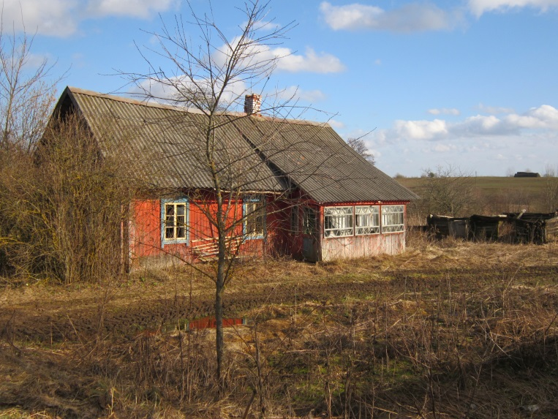
По налогу на недвижимость и земельному налогу предоставлена льгота, договор на оказание жилищно-коммунальных услуг не заключался, информация о данном жилом доме в Миорском районном производственно-сбытовом участке отсутствует, взносы по обязательному страхованию строений не начислялись.

Размеры дома, площадь дома: 66 кв.м
Дата ввода в эксплуатацию жилого дома: 1965 г.
Материал стен: бревенчатые.
Этажность: одноэтажный
Подземная этажность: отсутствует
Составные части и принадлежности жилого дома: состояние дома удовлетворительное, износ дома 52 %, два бревенчатых сарая (80%).
Сведения о земельном участке: права на земельный участок не зарегистрированы.

Предлагаем всем заинтересованным лицам, имеющим право владения и пользования данным домом, в течение одного месяца со дня опубликования сведений представить в Миорский районный исполнительный комитет уведомление о намерении использовать жилой дом для проживания с приложением документов, подтверждающих наличие оснований владения жилым домом. Непредставление в райисполком письменного уведомления о намерении использовать такой дом для проживания будет являться отказом от права собственности на него.

д. Воронки, Язненский сельсовет

В Едином государственном регистре недвижимого имущества, прав на него и сделок с ним отсутствуют сведения о данном жилом доме.
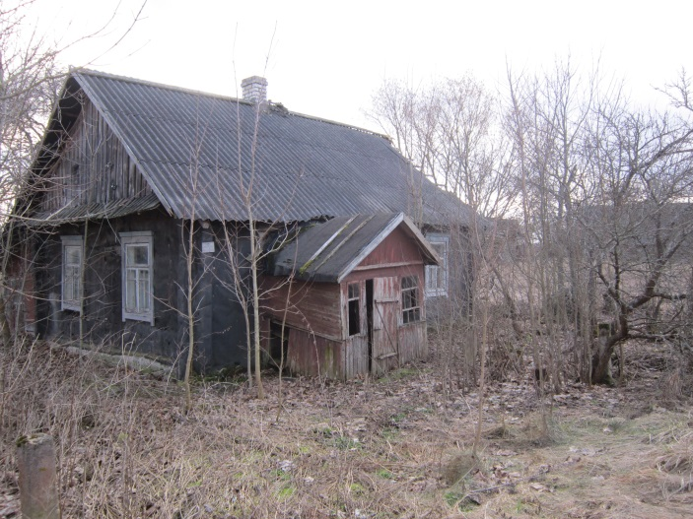
В документах архивного фонда «Язненский сельский Совет депутатов и исполнительный комитет» в похозяйственной книге № 34 д. Воронки за 1996-2001 гг. значится хозяйство Жук Веры Ивановны, 15.07.1931 г.р., глава хозяйства (имеется запись: «убыла 13.10.2000 Ушачский район»).
Срок непроживания в жилом доме: три года
Сведений об уплате налога на недвижимость и земельного налога не имеется, договор на оказание жилищно-коммунальных услуг не заключался, информация о данном жилом доме в Миорском районном производственно-сбытовом участке отсутствует, взносы по обязательному страхованию строений не начислялись.
Размеры дома, площадь дома: 66 кв.м
Дата ввода в эксплуатацию жилого дома: 1950 г.
Материал стен: бревенчатые.
Этажность: одноэтажный
Подземная этажность: отсутствует
Составные части и принадлежности жилого дома: доступ в дом не предоставлен, износ жилого дома не представляется возможным определить, сарай бревенчатый (износ 80%), сарай бревенчатый (износ 90%), сарай дощатый (износ 60%).
Сведения о земельном участке: права на земельный участок не зарегистрированы.

Предлагаем всем заинтересованным лицам, имеющим право владения и пользования данным домом, в течение одного месяца со дня опубликования сведений представить в Миорский районный исполнительный комитет уведомление о намерении использовать жилой дом для проживания с приложением документов, подтверждающих наличие оснований владения жилым домом. Непредставление в райисполком письменного уведомления о намерении использовать такой дом для проживания будет являться отказом от права собственности на него.

д. Соколовщина, Язненский сельсовет

В Едином государственном регистре недвижимого имущества, прав на него и сделок с ним отсутствуют сведения о данном жилом доме.
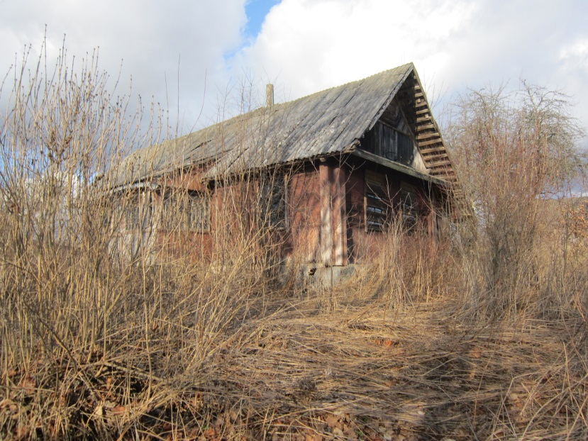
В документах архивного фонда «Язненский сельский Совет депутатов и исполнительный комитет» в похозяйственной книге № 29 д. Соколовщина за 1986-1990 гг. значится хозяйство Жука Ивана Екатериновича, 24.04.1911 г.р., глава хозяйства (зачеркнуто, имеется запись: «умер 28.06.90 а/з № 41»), в состав которого входили:
Жук Зинаида Ивановна, 05.06.1921 г.р., жена (зачеркнуто, имеется запись: «умерла 1.06.86 а/з № 22»).

Срок непроживания в жилом доме: три года
Сведений об уплате налога на недвижимость и земельного налога не имеется, договор на оказание жилищно-коммунальных услуг не заключался, информация о данном жилом доме в Миорском районном производственно-сбытовом участке отсутствует, взносы по обязательному страхованию строений не начислялись.
Размеры дома, площадь дома: 50 кв.м
Дата ввода в эксплуатацию жилого дома: 1963 г.
Материал стен: бревенчатые.
Этажность: одноэтажный
Подземная этажность: отсутствует
Составные части и принадлежности жилого дома: доступ в дом не предоставлен, износ жилого дома не представляется возможным определить
Сведения о земельном участке: права на земельный участок не зарегистрированы.

Предлагаем всем заинтересованным лицам, имеющим право владения и пользования данным домом, в течение одного месяца со дня опубликования сведений представить в Миорский районный исполнительный комитет уведомление о намерении использовать жилой дом для проживания с приложением документов, подтверждающих наличие оснований владения жилым домом. Непредставление в райисполком письменного уведомления о намерении использовать такой дом для проживания будет являться отказом от права собственности на него.

д. Соколовщина, Язненский сельсовет

В Едином государственном регистре недвижимого имущества, прав на него и сделок с ним отсутствуют сведения о данном жилом доме.
В документах архивного фонда «Язненский сельский Совет депутатов и исполнительный комитет» в похозяйственной книге № 33 д. Соколовщина за 1996-2001 гг. значится хозяйство Вяля Антона Федоровича, 17.01.1919 г.р., глава хозяйства (зачеркнуто, имеется запись: «умер 22.10.99 а.з. № 65», исправлено на Вяль Раису Иосифовну), в состав которого входили:
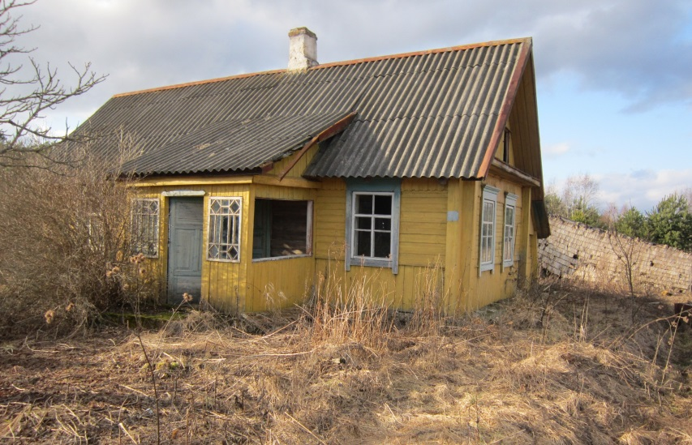
Вяль Раиса Иосифовна, 23.12.1928 г.р., жена (исправлено на «глава»).
Срок непроживания в жилом доме: три года
Сведений об уплате налога на недвижимость и земельного налога не имеется, договор на оказание жилищно-коммунальных услуг не заключался, жилой дом отключен от Вл-0,4 кВ Миорским РЭС 27.09.2019, взносы по обязательному страхованию строений не начислялись.
Размеры дома, площадь дома: 50 кв.м
Дата ввода в эксплуатацию жилого дома: 1950 г.
Материал стен: бревенчатые
Этажность: одноэтажный
Подземная этажность: отсутствует
Составные части и принадлежности жилого дома: износ жилого дома 47%, сарай бревенчатый (износ 80%), колодец из ж/б колец (износ 60%).
Сведения о земельном участке: права на земельный участок не зарегистрированы.

Предлагаем всем заинтересованным лицам, имеющим право владения и пользования данным домом, в течение одного месяца со дня опубликования сведений представить в Миорский районный исполнительный комитет уведомление о намерении использовать жилой дом для проживания с приложением документов, подтверждающих наличие оснований владения жилым домом. Непредставление в райисполком письменного уведомления о намерении использовать такой дом для проживания будет являться отказом от права собственности на него.

д. Соколовщина, Язненский сельсовет

В Едином государственном регистре недвижимого имущества, прав на него и сделок с ним отсутствуют сведения о данном жилом доме.
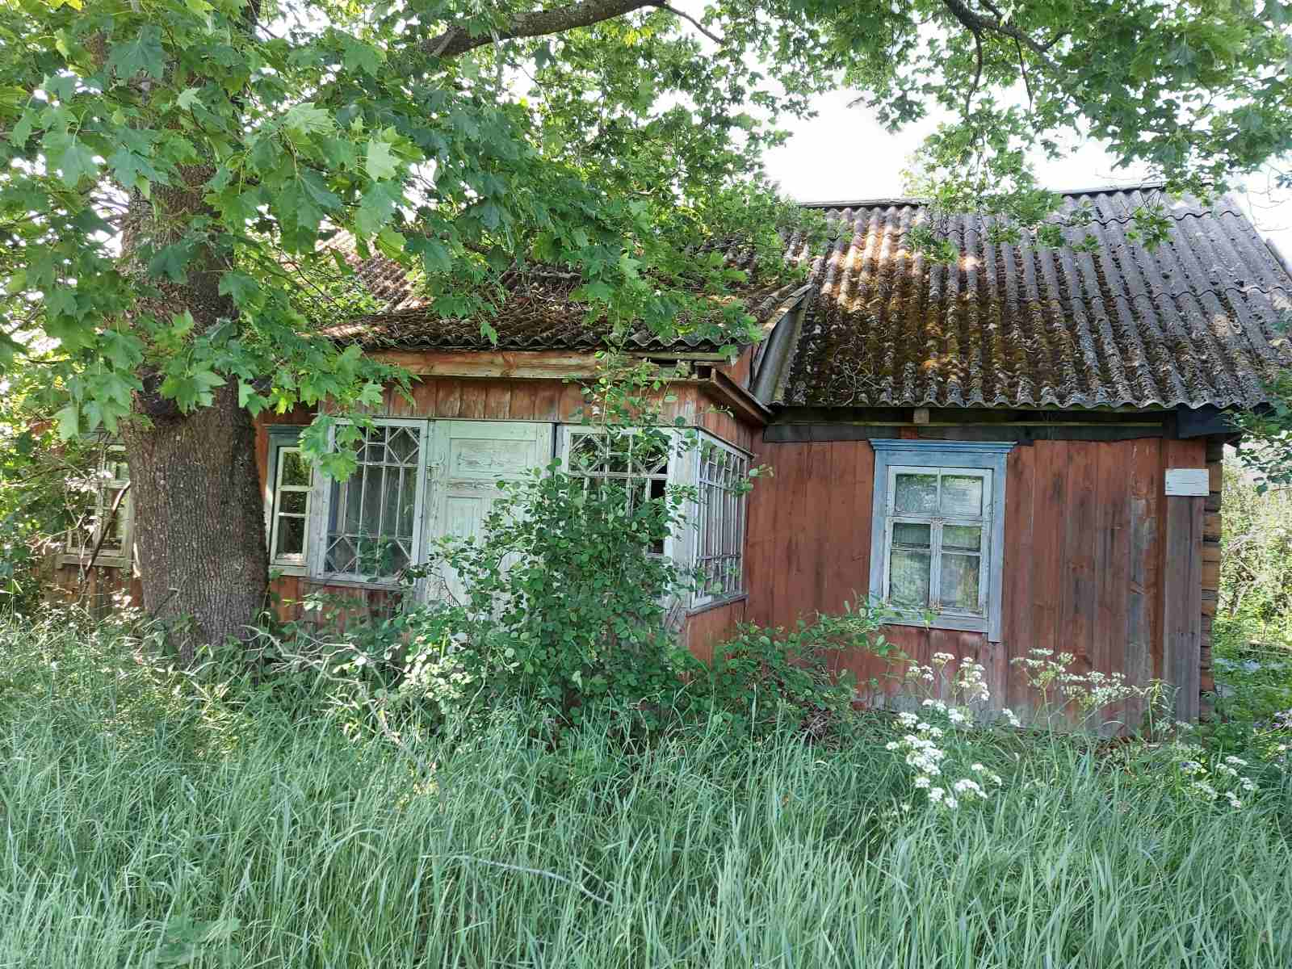
В документах архивного фонда «Язненский сельский Совет депутатов и исполнительный комитет» в похозяйственной книге № 30 д. Соколовщина за 1991-1995 гг. значится хозяйство Жука Григория Игнатьевича, 07.05.1902 г.р., глава хозяйства (зачеркнуто, имеется запись "умер",исправлено на Жук Стефаниду Ивановну).

Срок непроживания в жилом доме: три года
Сведений об уплате налога на недвижимость и земельного налога не имеется, договор на оказание жилищно-коммунальных услуг не заключался, информация о данном жилом доме в Миорском районном производственно-сбытовом участке отсутствует, взносы по обязательному страхованию строений не начислялись.
Размеры дома, площадь дома: 50 кв.м
Дата ввода в эксплуатацию жилого дома: 1940 г.
Материал стен: бревенчатые
Этажность: одноэтажный
Подземная этажность: отсутствует
Составные части и принадлежности жилого дома: доступ в дом не предоставлен, износ жилого дома не представляется возможным определить Сведения о земельном участке: права на земельный участок не зарегистрированы.

Предлагаем всем заинтересованным лицам, имеющим право владения и пользования данным домом, в течение одного месяца со дня опубликования сведений представить в Миорский районный исполнительный комитет уведомление о намерении использовать жилой дом для проживания с приложением документов, подтверждающих наличие оснований владения жилым домом. Непредставление в райисполком письменного уведомления о намерении использовать такой дом для проживания будет являться отказом от права собственности на него.

д. Соколово (ранее д. Поплавы), Николаёвский сельсовет

В Едином государственном регистре недвижимого имущества, прав на него и сделок с ним отсутствуют сведения о данном жилом доме.
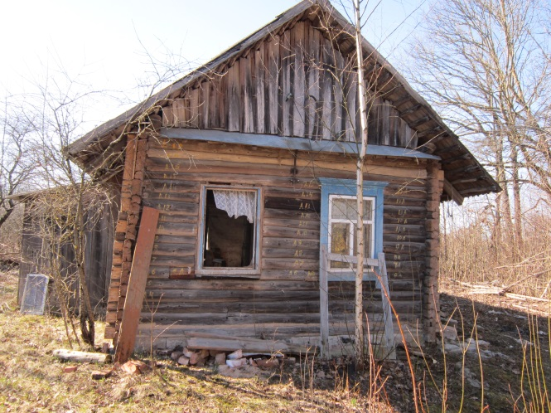
В документах архивного фонда «Николаёвский сельский Совет депутатов и исполнительный комитет» в похозяйственной книге № 12 д. Соколово за 1991-1995 гг. значится хозяйство Мацкевича Петра Васильевича, 29.06.1911 г.р., глава хозяйства (зачеркнуто, имеется запись «умер 7.08.92 г. а/з № 19»).

Срок непроживания в жилом доме: с 2005 года
Сведений об уплате налога на недвижимость и земельного налога не имеется, договор на оказание жилищно-коммунальных услуг не заключался, информация о данном жилом доме в Миорском районном производственно-сбытовом участке отсутствует, взносы по обязательному страхованию строений не начислялись.
Размеры дома, площадь дома: 46 кв.м
Дата ввода в эксплуатацию жилого дома: нет сведений
Материал стен: бревенчатые
Этажность: одноэтажный
Подземная этажность: отсутствует
Составные части и принадлежности жилого дома: износ жилого дома 67%, бревенчатый сарай (износ 80%).
Сведения о земельном участке: права на земельный участок не зарегистрированы.

Предлагаем всем заинтересованным лицам, имеющим право владения и пользования данным домом, в течение одного месяца со дня опубликования сведений представить в Миорский районный исполнительный комитет уведомление о намерении использовать жилой дом для проживания с приложением документов, подтверждающих наличие оснований владения жилым домом. Непредставление в райисполком письменного уведомления о намерении использовать такой дом для проживания будет являться отказом от права собственности на него.

д. Горки 2, Николаёвский сельсовет

Жилой дом с инвентарным номером 211\С-7845 принадлежит Гиргелю Николаю Васильевичу.
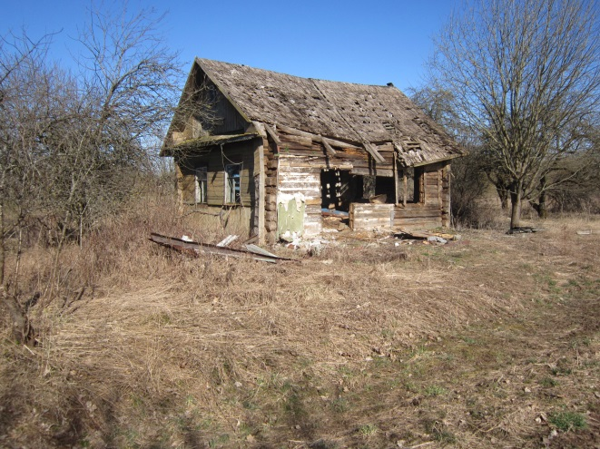
Срок непроживания в жилом доме: 10-12 лет
Сведений об уплате налога на недвижимость и земельного налога не имеется, договор на оказание жилищно-коммунальных услуг не заключался, жилой дом отключен от Вл-0,4 кВ Миорским РЭС, взносы по обязательному страхованию строений не начислялись.
Размеры дома, площадь дома: 32, 8 кв.м
Дата ввода в эксплуатацию жилого дома: 1959 год
Материал стен: бревенчатые
Этажность: одноэтажный
Подземная этажность: отсутствует
Составные части и принадлежности жилого дома: износ жилого дома 80%
Сведения о земельном участке: права на земельный участок не зарегистрированы.

Предлагаем всем заинтересованным лицам, имеющим право владения и пользования данным домом, в течение одного месяца со дня опубликования сведений представить в Миорский районный исполнительный комитет уведомление о намерении использовать жилой дом для проживания с приложением документов, подтверждающих наличие оснований владения жилым домом. Непредставление в райисполком письменного уведомления о намерении использовать такой дом для проживания будет являться отказом от права собственности на него.

Контактные данные: Миорский районный исполнительный комитет, индекс 211287, г. Миоры, ул. Дзержинского, д. 17.
Должностное лицо, ответственное за работу с пустующими и ветхими домами: заместитель начальника отдела архитектуры и строительства, жилищно-коммунального хозяйства Миорского районного исполнительного комитета Вишневская Вероника Георгиевна, рабочий телефон 8 021 52 4 12 46, эл.почта ookrrec@vitebsk.by.

